 | STAATSCOURANT | Nr. 3933
 | STAATSCOURANT | 29 februari
 | STAATSCOURANT | 2012
 | Officiële uitgave van het Koninkrijk der Nederlanden sinds 1814.

Instellen bijzonder luchtverkeersgebied Beerta
22 februari 2012
Nr. IENM/ILT-2012/4269
De Staatssecretaris van Infrastructuur en Milieu,
Handelende in overeenstemming met de Minister van Defensie;
Gelezen de aanvraag van de heer H. Landlust, d.d. 4 februari 2012, ontvangen op 7 februari 2012, adres: Oudelaan 9, 9636 AE Zuidbroek, e-mailadres: hlandlust@gmail.com, telefoon: 0598-45 20 48;
Gelet op artikel 5.5, derde lid, van de Wet Luchtvaart en artikel 8 van het Luchtverkeersreglement;
Besluit:

Artikel 1
Tijdens het vliegerevenement te Beerta wordt ter bescherming van het luchtverkeer als bijzonder luchtverkeersgebied aangewezen het gebied, genaamd BVG Beerta:
– begrensd door een cirkel met een straal van 1 NM rondom de positie 53°09’44.05”NB en 007°04’35.31”OL (weiland aan de Reiderhaven te Beerta) (zie figuur 1);
– vanaf de grond tot een hoogte van 300 meter (1.000 voet) boven gemiddeld zeeniveau;
– op zaterdag 28 april 2012, zondag 29 april 2012 en op maandag 30 april 2012, op alle dagen van 07.00 uur tot 00.00 uur plaatselijke tijd.
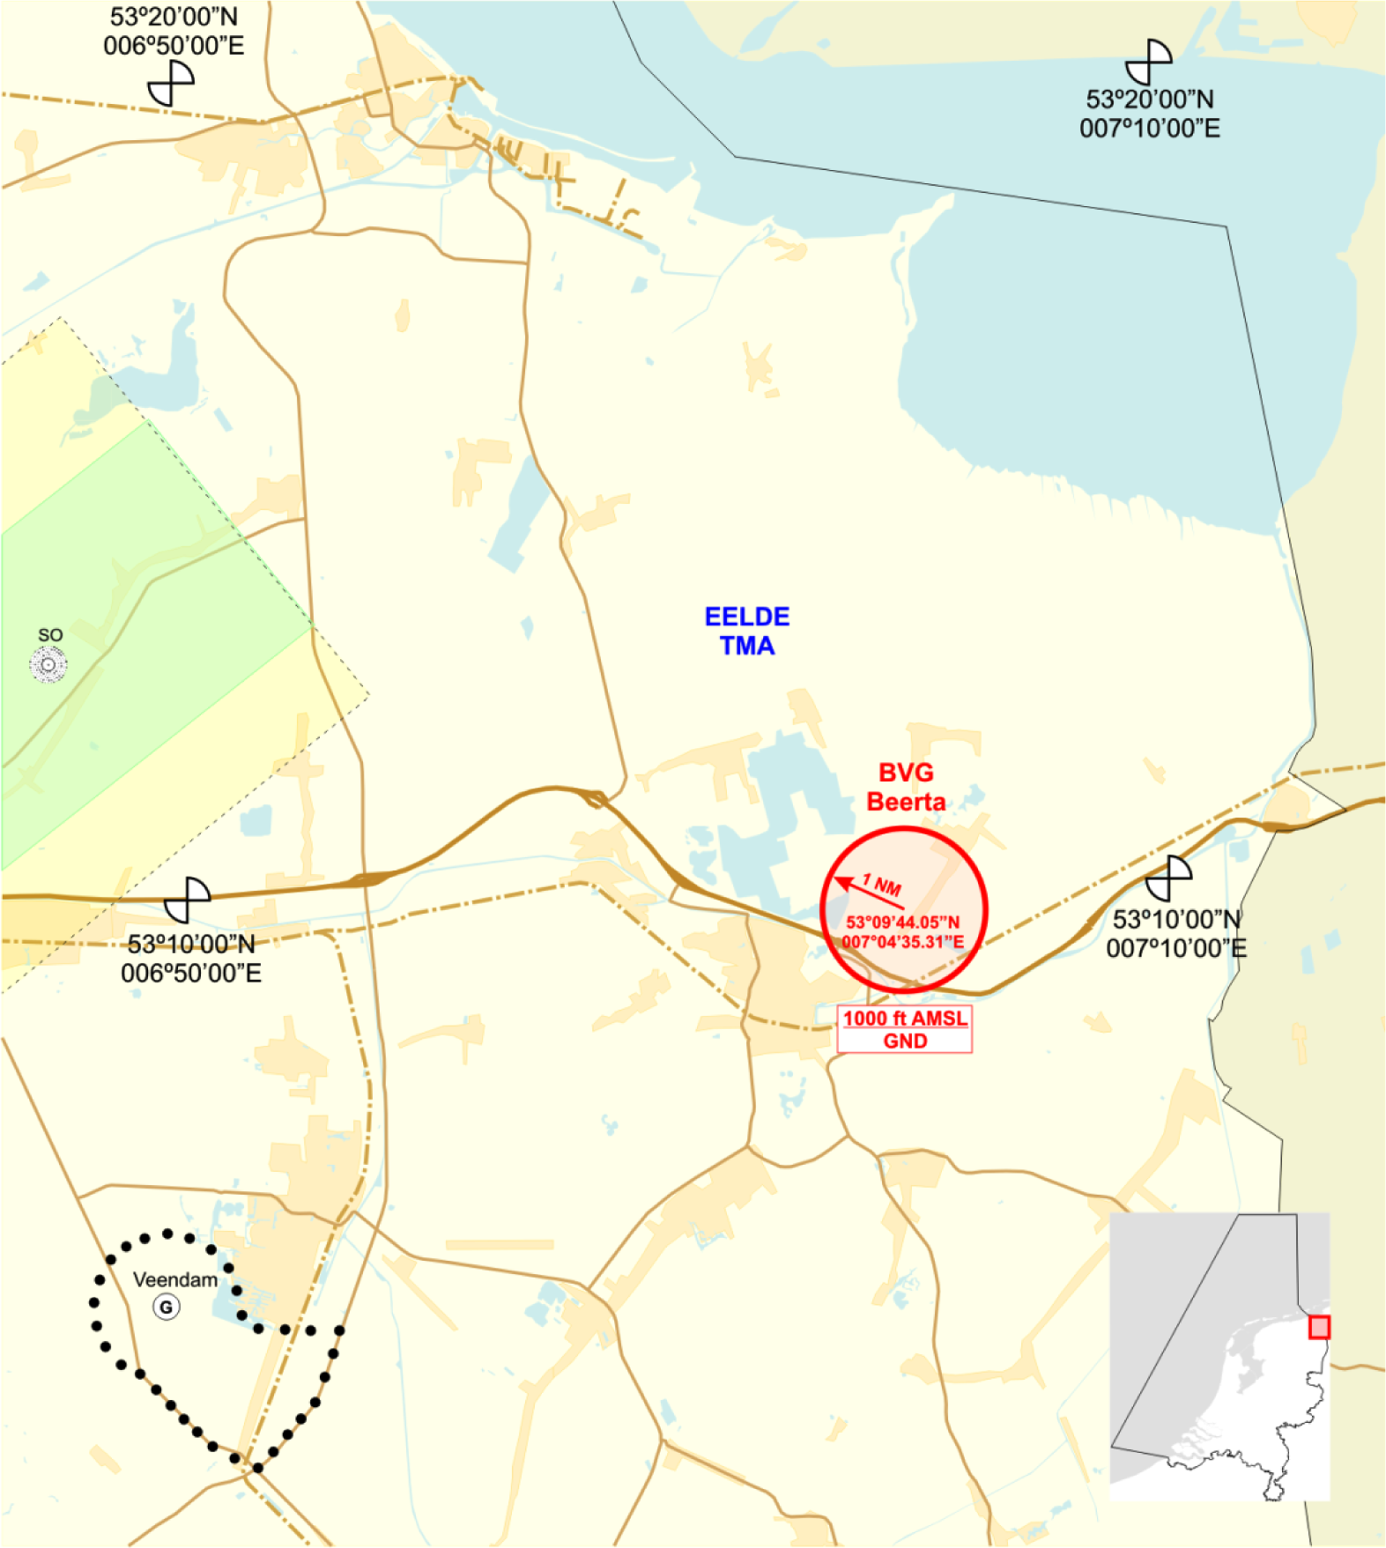
Figuur 1: BVG Beerta

Artikel 2
Binnen het bijzondere luchtverkeersgebied gelden de volgende regels.
a. Bij het uitvoeren van vluchten binnen het gebied moet rekening worden gehouden met obstakels in de vorm van vliegers en bijbehorende slecht zichtbare lijnen.
b. De vliegers mogen, in afwijking van artikel 2, onderdeel a, van de Regeling kabelvliegers en kleine ballons, worden opgelaten tot een hoogte van maximaal 300 meter boven gemiddeld zeeniveau of zoveel lager dat onder de laagste bewolking, inclusief flarden, wordt gebleven.
c. De vliegers mogen alleen boven de 100 m worden opgelaten wanneer het grondzicht 5 km of meer bedraagt.
d. Buiten de Uniforme Daglicht Periode (UDP) dienen de vliegers verlicht te zijn.
e. De organisatie van het vliegerfeest neemt ten minste 30 minuten vóór het oplaten van de vliegers en direct na het neerhalen ervan contact op met de naderingsluchtverkeersleiding Eelde (telefoon: 050-309 92 48) en de exploitant van Oostwold Airport. De organisatie blijft telefonisch bereikbaar voor de naderingsluchtverkeersleiding Eelde via een aan henbekend te maken telefoonnummer.
f. Aanwijzingen van KLPD, naderingsluchtverkeersleiding Eelde of de Inspectie Leefomgeving en Transport in het kader van de veiligheid van het luchtverkeer moeten worden nagekomen.
g. Het BVG wordt bekendgemaakt via een NOTAM, uit te geven door de AIS AOCS NM.

Artikel 3
Het niet of niet volledig nakomen van de voorschriften of beperkingen kan aanleiding zijn deze ontheffing in te trekken.

Artikel 4
Deze beschikking treedt in werking met ingang van 28 april 2012 en vervalt op 1 mei 2012, tenzij deze voortijdig wordt ingetrokken.
De Staatssecretaris van Infrastructuur en Milieu,
voor deze:
de Senior Adviseur IVW/Luchtvaart,
A.E. Schurink-v.d. Klugt.
Bezwaarmogelijkheid
Indien u het niet eens bent met deze beslissing kunt u hiertegen, op grond van het bepaalde in de Algemene wet bestuursrecht, binnen zes weken na de datum waarop deze beslissing is verzonden schriftelijk bezwaar aantekenen.
Het bezwaarschrift moet worden ondertekend en moet ten minste bevatten:
– de naam en het adres van de indiener;
– de dagtekening;
– een omschrijving van het besluit waartegen het bezwaar is gericht;
– de gronden van het bezwaar.
Het bezwaarschrift kunt u richten aan:
Inspectie Leefomgeving en Transport
Team Juridische Zaken
Postbus 90653
2509 LR DEN HAAG

